#### CAImageView

###### 类说明

图片类，将图像显示到屏幕上。

###### 基类

[CAView](../CAView.docx)

###### 属性

|  |  |  |
| --- | --- | --- |
| 访问修饰符 | 属性名 | 说明 |
| public | Image | imageView的图像 |
| public | Frame | 共有属性 |
| public | Origin | 起始坐标 |
| public | Center | 中点的坐标 |

###### 方法

|  |  |  |
| --- | --- | --- |
| 访问修饰符 | 方法名 | 说明 |
| public | create | 创建一个imageView对象 |
| public | createWithImage | 使用[CAImage](../CAImage.docx)加载贴图作为内容 |
| public | createWithImage | 方法重载，并指一个rect |
| public | initWithImage | 初始化imageView |
| public | initWithImage | 方法重载，并指定一个rect |
| public | initWithImage | 方法重载，并增加一个ratated值。 |
| public | setImage | 设置当前imageView显示的image。 |

###### 属性介绍

**Image**

类型：CAImage*

解释：imageView的图像属性，即显示出来的内容。

**Frame**

类型：CCRect

解释：[CAView](../CAView.docx)子类所具有的的共有属性，CCRect的size成员值为(0,0)则表示保持原imageView的大小。

**Origin**

类型：CCPoint

解释：起始点坐标。

**Center**

类型：CCRect

解释：imageView的中点的坐标，即将imageView的中点固定在屏幕的何处，CCRect的size成员值为(0,0)则表示保持原imageView的大小。

###### 方法介绍

**static CAImageView\*** **create()**

返回值：CAImageView*

解释：创建一个imageView，此时的imageView没有任何的显示内容。

**static CAImageView\*** **createWithImage(CAImage* Image)**

返回值：static

解释：创建一个imageView，并使用CAImage作为显示内容。

示例：

CAImageView* imageView =

CAImageView::createWithImage(CAImage::create("9m.jpg"));

imageView->setCenter(CCRect(winRect.size.width*0.5,winRect.size.height*0.5,0,0));

this->getView()->addSubview(imageView);

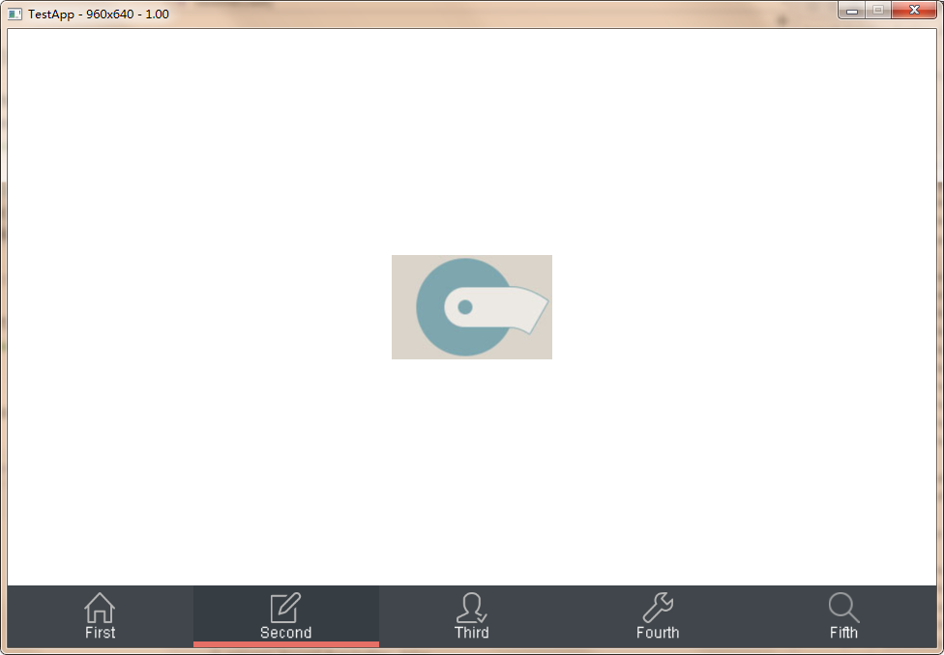

**static CAImageView\*** **createWithImage(CAImage* Image, const CCRect& rect)**

返回值：CAImageView*

解释：创建一个imageView，并使用CAImage作为显示内容，同时指定rect。

CAImageView* imageView =

CAImageView::createWithImage(CAImage::create("9m.jpg"),CCRect(0,0,200,200));

imageView->setCenter(CCRect(winRect.size.width*0.5,winRect.size.height*0.5,0,0));

this->getView()->addSubview(imageView);

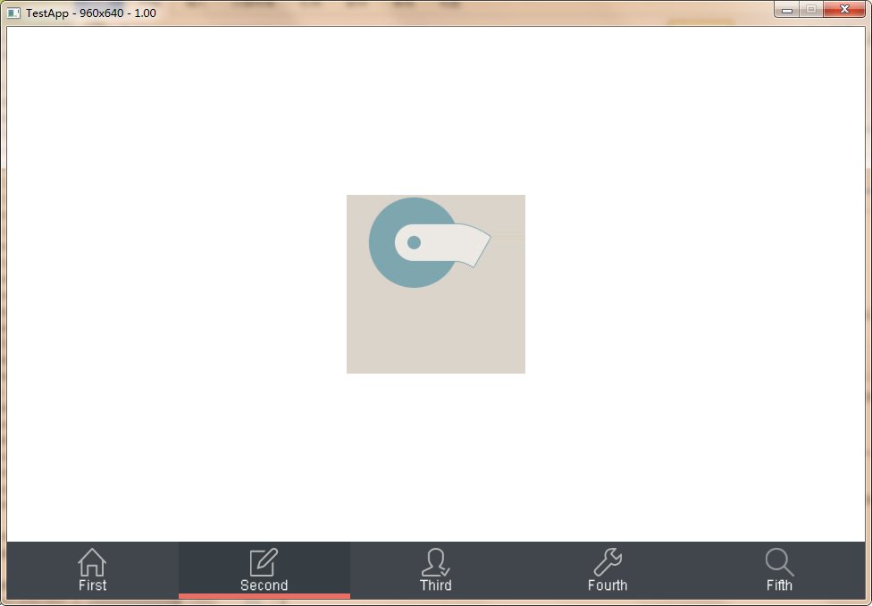

**virtual bool** **init(void)**

返回值：bool

解释：初始化imageView，create()内部默认调用，此时的imageView没有任何的显示内容。

示例：

bool CAImageView::init(void)

{

return initWithImage(NULL, CCRectZero);

}

**virtual bool** **initWithImage(CAImage* Image)**

返回值：bool

解释：初始化imageView，并使用CAImage作为显示内容。

**virtual bool** **initWithImage(CAImage* Image, const CCRect& rect)**

返回值：bool

解释：初始化imageView，并使用CAImage作为显示内容，同时指定rect。

**virtual bool** **initWithImage(CAImage* Image, const CCRect& rect, bool rotated)**

返回值：bool

解释：初始化imageView，并使用CAImage作为显示内容，同时指定rect和是否旋转。

示例：

CAImageView* imageView = CAImageView::create();

imageView->initWithImage(CAImage::create("9m.jpg"), CCRect(0,0,200,200),true);

imageView->setCenter(CCRect(winRect.size.width*0.5,winRect.size.height*0.5,0,0));

this->getView()->addSubview(imageView);

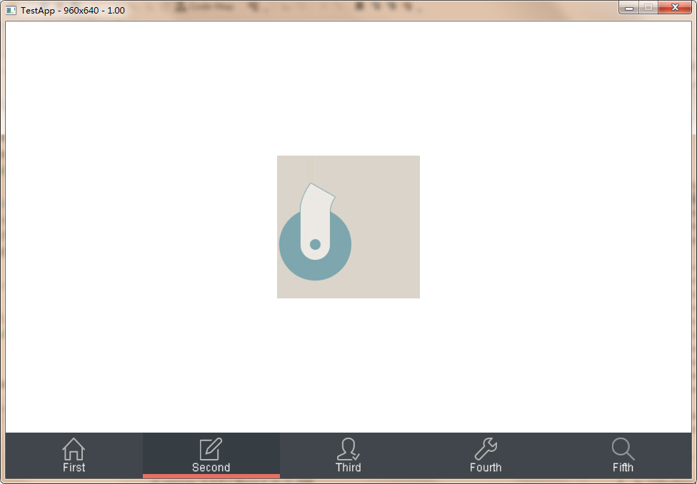

**virtual void** **setImage(CAImage* image)**

返回值：void

解释：设置imageView的内容。